Displacement candle
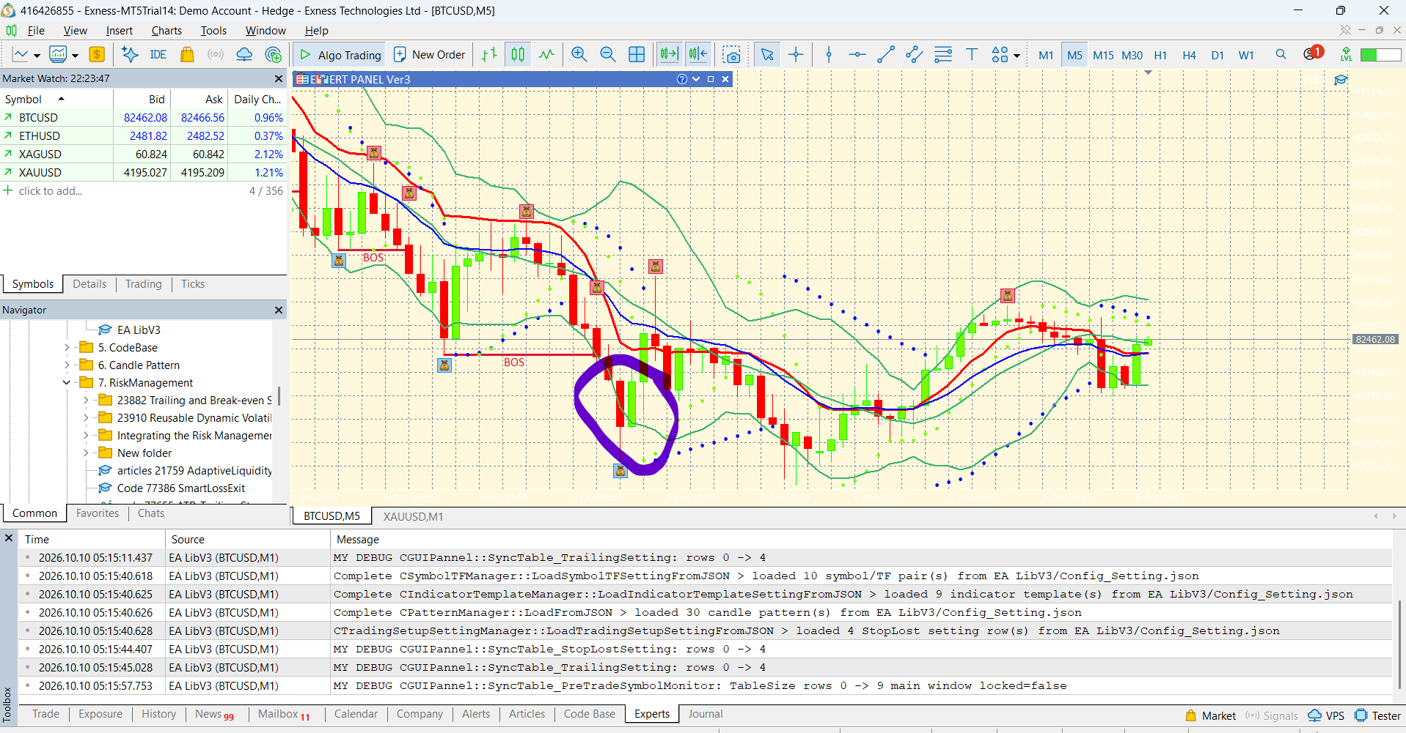

Trong concept SMC (Smart Money Concepts) / ICT, thuật ngữ chính xác là Displacement (sự dịch chuyển/bứt phá mạnh mẽ của giá) chứ không gọi là "displacement key".
Để đánh giá cây nến đỏ đầu tiên trong khoanh tròn màu tím đó có phải là Displacement hay không, chúng ta xét các tiêu chí sau:

Đặc điểm của cây nến đỏ này:
Thân nến dài hơn hẳn các cây nến đi ngang trước đó, thể hiện lực bán (Bearish momentum) dứt khoát và sự tham gia mạnh mẽ của Smart Money (Big Boys).
Nến đóng cửa dốc xuống sâu và vượt qua khỏi đáy/vùng tích lũy nhỏ trước đó.

Quy tắc nhận biết Displacement Candle
So với các cây nến liền trước (thường xét khoảng 3 - 5 cây nến gần nhất):
Thân nến (Body) phải vượt trội hoàn toàn (dài gấp 2 - 3 lần) so with các cây nến nằm ngang/tích lũy trước đó.
Râu nến (Wick) tương đối ngắn so với thân nến, thể hiện lực đẩy áp đảo của Smart Money.
So với Cấu trúc giá (Structure / Key Levels):
Yếu tố quan trọng nhất: Nến này phải phá vỡ và đóng cửa (Close) dứt khoát vượt qua đỉnh/đáy quan trọng trước đó (tạo ra BOS - Break of Structure hoặc CHoCH - Change of Character).
Nếu nến rất dài nhưng không phá được đỉnh/đáy nào gần nhất thì đó chỉ là tin tức/đẩy giá ảo, chưa đủ điều kiện làm Displacement chuẩn của SMC.

Tóm tắt nhanh
- Số lượng nến đằng trước: Nhìn vào cụm 3–5 cây nến liền trước xem thân nến đỏ/xanh mới xuất hiện có dài vượt trội hẳn không.
- Hành động giá: Nến đó có phá vỡ (BOS) được vùng tích lũy hoặc đỉnh/đáy ngắn hạn trước đó hay không.
- Hệ quả: Có tạo ra FVG (Imbalance) khi kết hợp với nến trước và nến sau nó hay không.

Vai trò trong SMC:
Đúng, cây nến đỏ này chính là một nến Displacement: Nó thể hiện đà giảm mạnh đột ngột, phá vỡ cấu trúc nhỏ.
Tạo khoảng trống Fair Value Gap (FVG): Cây nến đỏ dài này kết hợp với cây nến xanh đứng trước nó và cây nến xanh rút chân ngay sau nó tạo ra một khoảng trống giá (Imbalance / FVG) giữa râu dưới của nến 1 và râu trên của nến 3.
Cây nến đỏ này chính là Displacement Leg (nến khởi nguồn đà giảm mạnh/bứt phá).

PullBack

Không phải fake đâu cậu, đây là phản ứng rất bình thường và mang đúng bản chất của khái niệm Retracement / Mitigation trong SMC:

Bản chất cây nến xanh đi sau:
Cây nến xanh này chỉ là một nhịp hồi (Pullback) ngắn hạn.
Chiều dài và giá đóng cửa của nến xanh hoàn toàn không phá vỡ được đỉnh của cây nến đỏ Displacement trước đó. Giá chỉ quay lên lấp một phần khoảng trống Fair Value Gap (FVG) mà cây nến đỏ vừa tạo ra.

Tại sao lực giảm tiếp tục ngay sau đó?
Ngay sau nến xanh đó, thị trường tiếp tục đi ngang rồi giảm dần xuống các mức đáy thấp hơn, chứng tỏ cấu trúc giảm chính vẫn duy trì.

Fake/Failed Breakout
Trong SMC, một cây nến Displacement chỉ bị coi là thất bại (Fake/Failed Breakout) khi cây nến sau đó tăng ngược lên và đóng cửa hoàn toàn vượt qua đỉnh của nến Displacement đó.
Góc nhìn giao dịch SMC ở đây:
Cây nến xanh đi sau chính là cơ hội để phe Bán canh vào lệnh Sell tại vùng FVG hoặc Order Block (OB) của nến đỏ với tỷ lệ R:R tối ưu hơn.

FVG

Khái niệm
Khái niệm FVG (Fair Value Gap) trong SMC được xác định bằng bộ 3 cây nến liên tiếp (gọi là Nến 1, Nến 2 và Nến 3):
Nến 1: Cây nến liền trước nến Displacement (nến xanh nằm trước).
Nến 2: Cây nến Displacement dài ở giữa (cây nến đỏ).
Nến 3: Cây nến liền sau nến Displacement (cây nến xanh nằm sau).

Cách xác định khoảng FVG của nến đỏ (Bearish FVG):
Khoảng FVG là khoảng trống giá giữa:
- Râu dưới (Bottom Wick) của Cây nến liền trước (Nến 1)
- Râu trên (Top Wick) của Cây nến liền sau (Nến 3)
👉 Tóm lại: FVG căn cứ vào CẢ HAI — nó là khoảng trống giữa cây liền trước và cây liền sau, kẹp ở giữa cây nến đỏ dài!
Ví dụ trực quan trên hình của cậu:
- Nến 1 (Trước nến đỏ): Lấy điểm thấp nhất (râu dưới) của cây nến xanh đứng ngay trước cây nến đỏ.
- Nến 2 (Nến đỏ dài): Cây nến tạo ra đà giảm mạnh (Displacement).
- Nến 3 (Sau nến đỏ): Lấy điểm cao nhất (râu trên) của cây nến xanh đứng ngay sau cây nến đỏ.
Khoảng chênh lệch giữa râu dưới Nến 1 và râu trên Nến 3 chính là vùng FVG mà giá có xu hướng quay lại lấp (Mitigate).

Supply Zone và Demand Zone

Supply Zone và Demand Zone (trong SMC/ICT thường tương đương với Order Block - OB) không chỉ phụ thuộc đơn thuần vào 2 cây nến đó, mà nó có bản chất và cách xác định rõ ràng hơn như sau:

1. Phân biệt Supply Zone và Demand Zone

Supply Zone (Vùng Cung - Canh SELL):
Là cây nến TĂNG cuối cùng trước khi thị trường xuất hiện một lực GIẢM mạnh (nến đỏ Displacement).
Đây là nơi phe Bán (Smart Money) đã khớp các lệnh Sell lớn trước khi đẩy giá xuống sâu.

Demand Zone (Vùng Cầu - Canh BUY):
Là cây nến GIẢM cuối cùng trước khi thị trường xuất hiện một lực TĂNG mạnh (nến xanh Displacement).
Đây là nơi phe Mua (Smart Money) đã khớp các lệnh Buy lớn trước khi đẩy giá lên cao.

2. Chi tiết trong trường hợp cụ thể trên hình của cậu
Ở đoạn cậu khoanh màu tím:
Cây nến đỏ dài chính là nến dịch chuyển mạnh (Displacement).
Cây nến xanh nằm NGAY TRƯỚC cây nến đỏ đó chính là SUPPLY ZONE (Bearish Order Block).

3. Cách vẽ vùng Supply Zone này:
- Cậu kéo vùng từ giá cao nhất (High/Râu trên) đến giá thấp nhất (Low/Râu dưới) (hoặc từ Giá mở cửa đến Giá cao nhất) của cây nến xanh liền trước nến đỏ.
- Cây nến xanh đi sau chỉ đóng vai trò là nhịp hồi quay lại kiểm tra/lấp bớt vùng giá (Mitigation/FVG), chứ không phải là vùng Supply hay Demand.

Tóm tắt sự khác nhau giữa FVG và Supply/Demand Zone
Khái niệm | Căn cứ xác định | Mục đích sử dụng
FVG (Fair Value Gap) | Khoảng trống giữa cây liền trước và cây liền sau (bộ 3 cây nến). | Xác định khoảng thiếu hụt thanh khoản mà giá sẽ hút về để lấp.
Supply / Demand Zone (Order Block) | Cây nến tăng cuối cùng trước đà giảm mạnh (hoặc nến giảm cuối cùng trước đà tăng mạnh). | Vùng cản mạnh nơi Big Boys đặt lệnh, canh mở vị thế Sell/Buy chính xác.

Liquid sweep
Nếu một cây nến dù dài và mạnh đến đâu mà xuất hiện "loăng quăng" ở giữa sóng (mid-range), không phá vỡ được vùng cản hay cấu trúc nào thì SMC coi đó chỉ là:
- Lực đẩy nhiễu / Tin tức quét hai đầu (Liquidity Sweep / Volatility Spikes).
- Cạm bẫy giá (Inducement / Trap): Dụ phe Retail Trader lao vào mua/bán đuổi (FOMO) rồi lập tức đảo chiều.
Điều kiện bắt buộc để một cây nến dài được gọi là Displacement chuẩn:

Phải gắn liền với việc phá vỡ cấu trúc:
Tạo BOS (Break of Structure): Phá vỡ đỉnh/đáy tạo xu hướng tiếp diễn.
Hoặc tạo CHoCH (Change of Character): Phá vỡ đỉnh/đáy đảo chiều xu hướng.

Hoặc là cây nến quét thanh khoản (Sweep Liquidity):
Quét sạch đỉnh/đáy cũ, lấy thanh khoản của các lệnh Stop Loss rồi đóng cửa dứt khoát theo hướng ngược lại.

Mẹo thực tế cho cậu khi nhìn biểu đồ:
Trường hợp CHUẨN: Giá đang đi ngang tích lũy hoặc hồi nhẹ $→$ Xuất hiện nến đỏ dài đóng cửa đâm thủng đáy BOS trước đó $→$ Đây chuẩn 100% là Displacement. Cậu chỉ cần canh giá hồi lên FVG/Supply Zone vừa tạo ra để SELL.
Trường hợp NHIỄU: Giá đang rơi dốc sẵn rồi, tự nhiên xuất hiện 1 cây nến đỏ rất dài ở giữa "lơ lửng", không chạm hay phá đỉnh/đáy quan trọng nào $→$ Bỏ qua, không coi đó là vùng Displacement để đặt lệnh.

Khuyến cáo khi swing.
Tác giả không khuyến cáo bắt đáy/đỉnh ngay lập tức ở cây nến đầu tiên vì lúc đó điểm Swing chưa đủ điều kiện để hình thành (cần nến đóng cửa để xác nhận swing).
Chiến lược kích hoạt lệnh tự động (Execution Logic) của tác giả dựa trên Market Structure / Trend State:
- Lệnh BUY: Được kích hoạt khi hệ thống xác nhận Swing Low đã hình thành (đáy sau cao hơn đáy trước) và giá bắt đầu đà tăng bứt phá hướng lên Swing High.
- Lệnh SELL: Được kích hoạt khi hệ thống xác nhận Swing High đã hình thành (đỉnh sau thấp hơn đỉnh trước) và giá bắt đầu có áp lực bán đẩy xuống.
3. Tóm lại điểm cốt lõi của bài viết:
- Pivots/Swings: Dùng thuật toán tự động nhận diện đỉnh/đáy động.
- State Recognition: Phân loại thị trường đang là Uptrend (HH/HL) hay Downtrend (LH/LL) dựa trên chuỗi Swings.
- Execution: Khi xác nhận trạng thái Swing mới xuất hiện, EA sẽ kích hoạt lệnh đuổi theo nhịp sóng đẩy (Impulse move) và đặt Stop Loss ngay tại đỉnh/đáy Swing vừa tạo.

Internal Swing vs Minor
Trong SMC và cụ thể là trong bài viết này: Internal Structure chính là Minor Trend (xu hướng phụ/nhịp sóng bên trong) diễn ra trên CÙNG MỘT khung thời gian (Same Timeframe), chứ không phải bắt buộc phải chuyển sang Lower Timeframe (LTF).
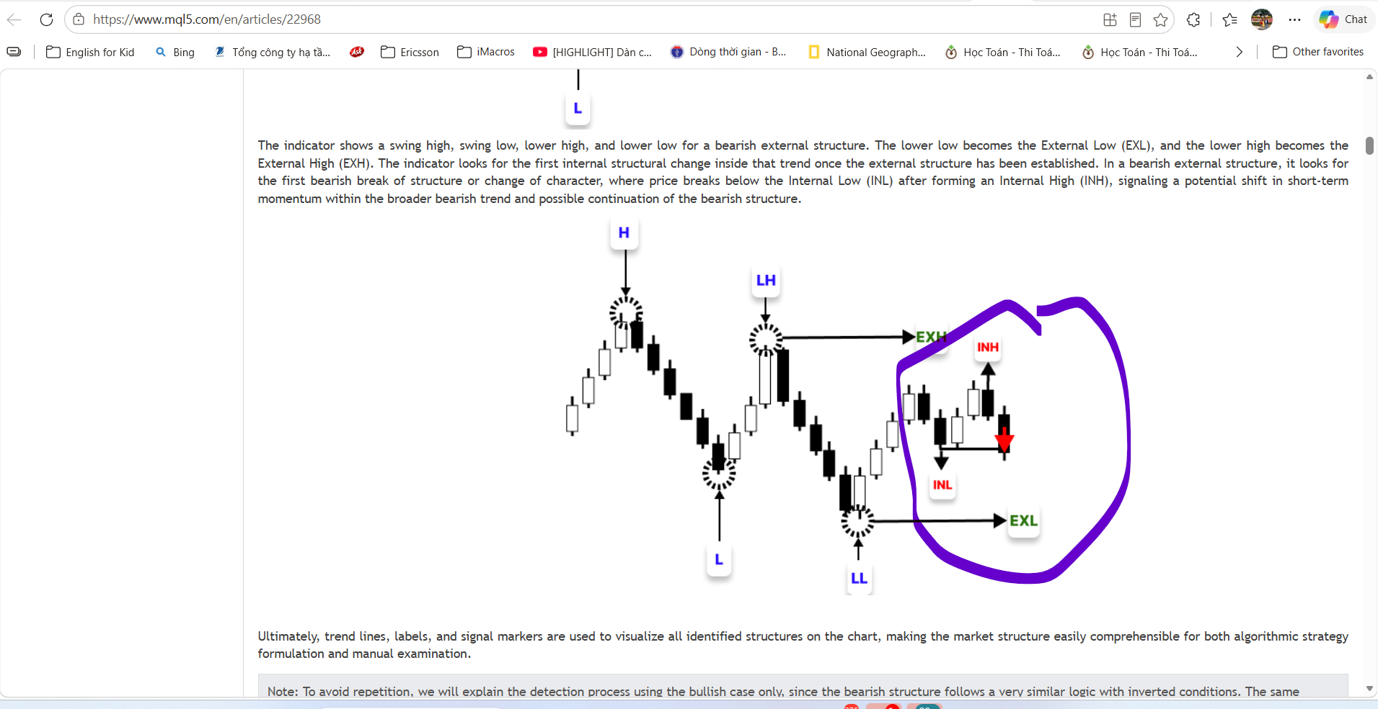
1. Phân biệt rõ ràng trong bài viết:
- External Structure (Cấu trúc bên ngoài / Major Trend):
  - Được tạo bởi các đỉnh/đáy chính (EXH - External High và EXL - External Low).
  - Đây là biên độ của con sóng chính (Leg).
- Internal Structure (Cấu trúc bên trong / Minor Trend):
  - Là các đỉnh/đáy nhỏ (INH - Internal High và INL - Internal Low) di chuyển nằm hoàn toàn bên trong phạm vi từ EXH đến EXL.
  - Nó diễn ra ngay trên chart hiện tại mà không cần bật xuống khung thời gian nhỏ hơn.
2. Ý nghĩa hình vẽ cậu khoanh tròn:
- Giá tạo đỉnh chính EXH và đáy chính EXL (xu hướng lớn đang là Giảm).
- Trong quá trình giá hồi từ EXL lên phía EXH, nó tạo ra một cấu trúc sóng phụ (Internal):
  - Đáy phụ INL $→$ Đỉnh phụ INH.
- Khi giá đâm thủng INL (mũi tên đỏ chỉ xuống), đây chính là Internal BOS / CHoCH.
- Tín hiệu này báo hiệu: Nhịp hồi phụ đã kết thúc, thị trường quay lại đi theo xu hướng chính (Bearish) để chuẩn bị đâm thủng EXL.
3. Tóm lại mối liên hệ giữa các khái niệm:
Khái niệm | Ý nghĩa | Vị trí trên Chart
External | Swing High/Low lớn (Cấu trúc chính) | Xác định khung biên độ chính
Internal | Sub-swings / Minor Trend (Cấu trúc phụ) | Diễn ra bên trong khoảng EXH – EXL
Lower Timeframe (LTF) | Khung thời gian nhỏ hơn (ví dụ: xem M1/M5 khi chart gốc là M15/H1) | Là việc đổi sang chart khác
👉 Vì vậy, khi code chỉ báo này trên MQL5, người ta chỉ cần dùng thuật toán quét râu/thân nến nhỏ hơn trên cùng 1 timeframe để tìm INL/INH nằm giữa phạm vi EXL/EXH!

